附件2：
1.山东省诸城市区位图
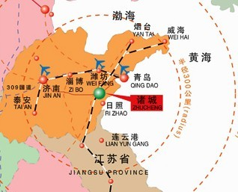

2.报到酒店及赛场导图

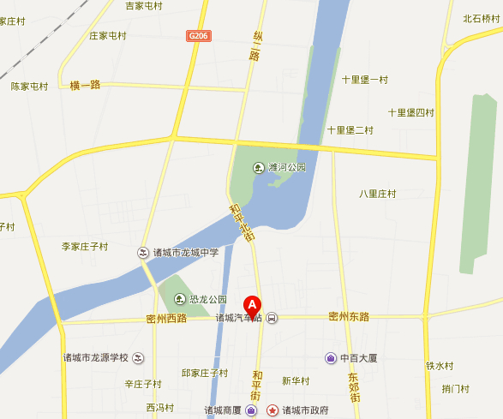
诸城市华玺酒店
诸城市福田汽车职业中专

